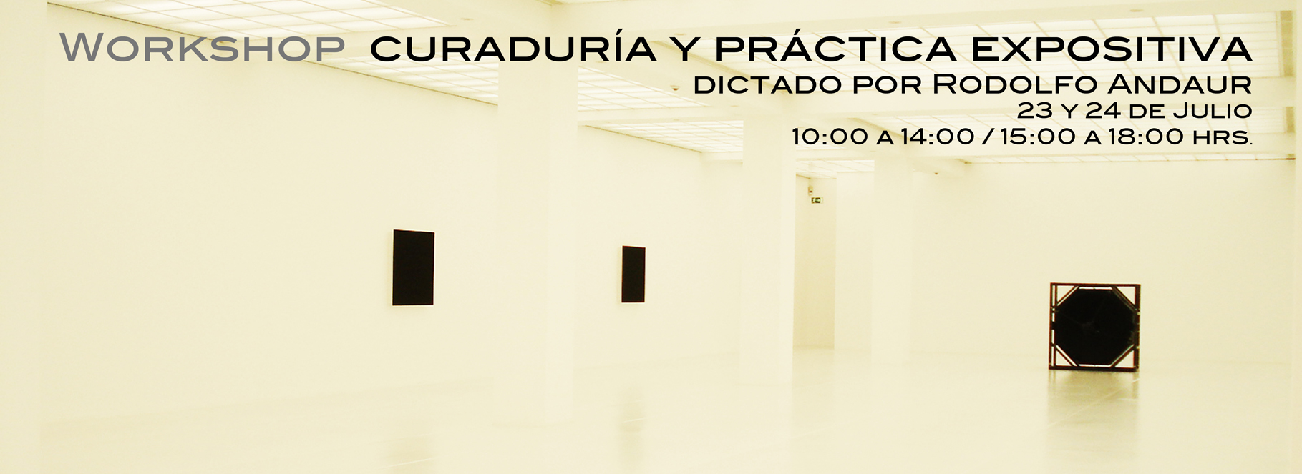

Programa
Workshop Curaduría y práctica expositiva:

Día 1 (23 julio)
10ºº - 11.30 hrs.: Teorías y dilemas de la curadoría.
11.30 - 11.45 hrs: coffee break
11.45 - 14ºº hrs.: Curadoría más allá del arte contemporáneo.
ALMUERZO
15ºº - 16.30 hrs.: Pia Michelle, como ejemplo de curaduría Independiente y los cuestionamientos sobre exhibir obra
16.30 - 16.45 hrs.: coffee break
16.45 - 18ºº hrs.: Conversación y debate

Día 2 (24 julio)
10ºº - 11.30 hrs.: CENTEX, Ejercicios curatoriales aplicados de patrimonio inmaterial.
11.30 - 11.45 hrs: coffee break
11.45 - 14ºº hrs.: Conversación y debate sobre ejercicios curatoriales
ALMUERZO
15ºº - 16.30 hrs.: Desertificación de la Memoria.
16.30 - 16.45 hrs.: coffee break
16.45 - 18ºº hrs.: Curadoría y práctica

